Памятка для родителей
Как привить интерес к чтению?
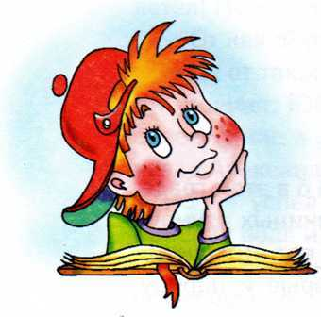

Как привить интерес к чтению

1 секрет. Читайте сами. Хотите привить ребёнку интерес к чтению? Читайте. Читайте сами и читайте ребёнку. Обсуждайте книги, рассказывайте о прочитанном.
2 секрет.

Учите играя. Только в игре ребёнок может научиться читать без стрессов и переживаний.
3 секрет.

Всё через интерес! Читайте книги, которые интересны ребёнку. Читайте книги по возрасту!
4 секрет.

Оформление книги. Ребёнку просто необходимы красочные иллюстрации в книге, хорошее качество бумаги и крупный шрифт.
5 секрет.

Используйте «Метод Кассиля». Найдите интересную книгу и начните читать. На самом интересном месте остановитесь и прервите чтение, вспомнив, что нужно что-то срочно сделать. Оставьте книгу с закладкой, предложив ребёнку подождать до завтра или прочитать самому.
6 секрет.

Читайте ребёнку! Читайте, даже если он сам уже умеет читать. Покажите ему образец правильного выразительного чтения.
7 секрет.

Развиваем интерес через ситуацию победы. Задавайте ребёнку проблемные вопросы, провоцируйте на спор и предложите с помощью книги выяснить кто прав. Ребёнок будет искать ответ в книге, желая доказать свою правоту. И, конечно, поймёт, что читал не зря!
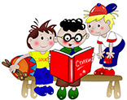

Читайте вместе

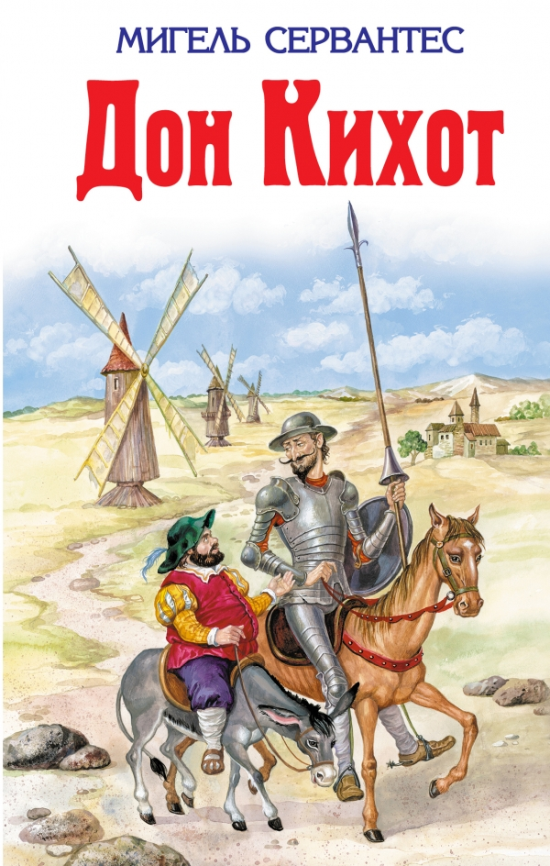
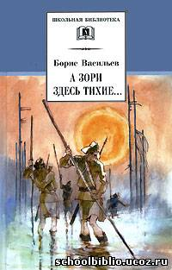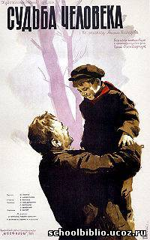
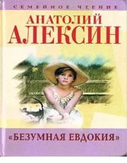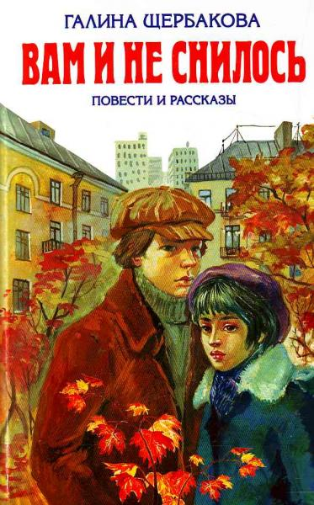

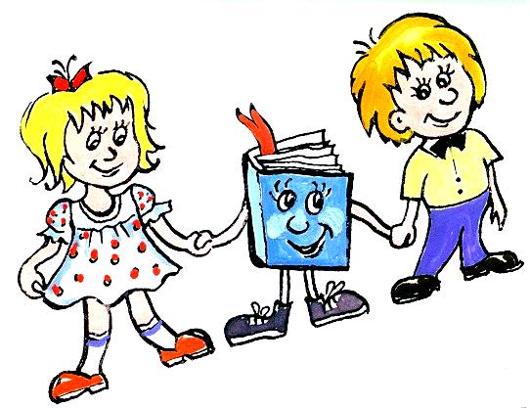
Не заставляйте ребенка читать насильно, заинтересуйте его чтением, подбирая книги, которые могли бы чем-то его привлечь.
. Можно купить школьнику аудиокнигу по произведениям русских классиков, можно найти и показать достойный фильм, снятый по классике, а потом попросить прочитать книгу. Обсудите различия.
Приучите ребенка значение любого незнакомого слова смотреть в словаре.
Совместное чтение книг, пересказ прочитанного друг другу и невольно возникающий при этом обмен мнениями – естественный путь читательского общения в семье.
Вспоминайте любимые книги своего детства, как бы разжигая аппетит к важным для каждого человека книгам. Пересматривайте книги собственной библиотеки с участием детей. О книгах, любимых рассказывайте с восхищением.
Поручите школьнику составить каталог домашних книг.

Если вы хотите, чтобы ребенок читал, надо, чтобы рядом с ним был читающий родитель, а еще лучше — читающий вместе с ребенком родитель. Пусть дети видят, как вы сами читаете с удовольствием: цитируйте, смейтесь, заучивайте отрывки, делитесь прочитанным. Этот пример может стать заразительным для них
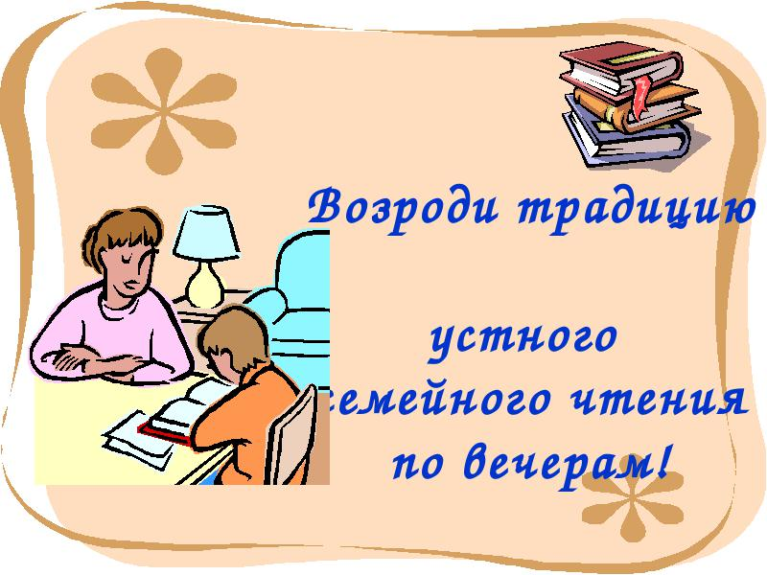

Дети становятся старше и возможностей для того, чтобы собраться и почитать вместе любимую книгу, становится всё меньше, можно предложить другую форму семейного чтения — самостоятельного прочтения с последующим обсуждение.
Основные формы пробуждения интереса к чтению ребёнка в семье
- выбор для чтения литературы, адекватной возрастным потребностям ребенка;
- пробуждение интереса ребёнка к чтению через кинематограф;
- одновременное чтение взрослым и ребенком одной и той же книги.
- чтение вслух
- чтение с последующим обсуждением

Главное помните, уважаемые мамы и папы! Лучшая книга для ребёнка — это книга, прочитанная Вами!

Брожу по книжным магазинам,
Лишь выпадет свободный час —
Меня влечёт к томам старинным,
К новинкам тянет всякий раз.
Страницы медленно листая,
Стою, теряя книгам счёт,
И вдруг находится такая,
Что сразу за сердце берёт.
Не расставайся с ней. Дружи с ней.
Листай в ночи, забудь про сон.



